【摄影作品】
我的心醉了（图）
——贺校关工委盛会
陈武光
（2015年1月14日）

晨起， 凭栏眺望，朝霞满天，色彩斑斓，白云醉了，蓝天醉了，大地醉了，树林醉了，铁塔醉了，亭台醉了，大厦醉了，人们醉了……我的心也醉了。
微信朋友，朋友似乎也醉了，醉的醉意熏熏。有的说，我说你的摄影够级别嘛，那第三张太棒了。你在自家阳台上，就能拍摄到像黄山那样的美景，太牛了。
有的说，看见这么美的太阳，心旷神怡，令人陶醉呀！太阳总是给人带来温暖、希望、快乐向上的心情。虽然我们已是夕阳，还能有朝阳的心态，真是很幸福。
有的说，很美的晨曦之光，有从非洲大草原拍出来的那种壮阔之美。
有的说，雅致，真棒。视角独特，心态年轻，心态决定状态。
有的说，心理年轻，完全拍大片的“赶脚”。
有的说，有朝阳的心态，真是很幸福。
朋友点赞，我心花怒放，我的心又醉了。
欣闻校关工委盛会，老朋友、大朋友、小朋友，欢歌，欢跳，欢笑，夕阳如诗，朝阳如歌，如诗如画，如痴如醉，共谱美好乐章，圆梦灿烂明天，我的心更醉了！
说明：《我的心醉了》图片6幅（2015年1月9日，摄于寒舍阳台）见以下诸页
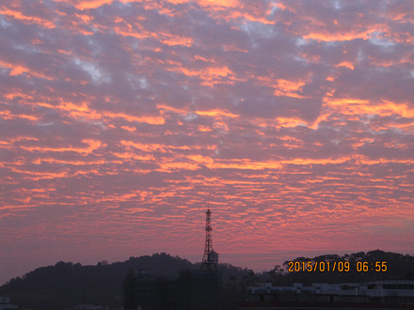
图1.
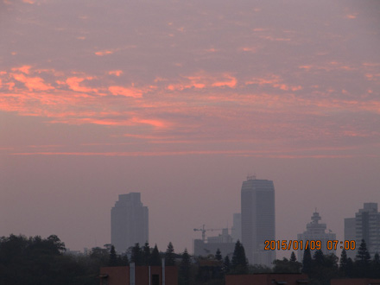
图2.
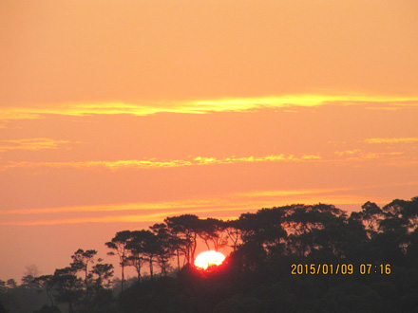
图3.
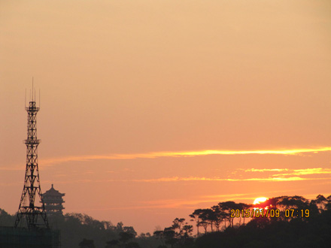
图4.
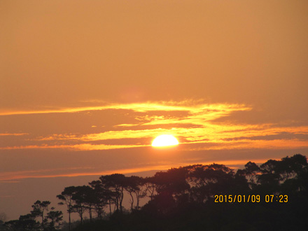
图5.

图6.
（注：学校关工网站刊发时间：2015年1月16日）

